МЕСТНАЯ АДМИНИСТРАЦИЯ
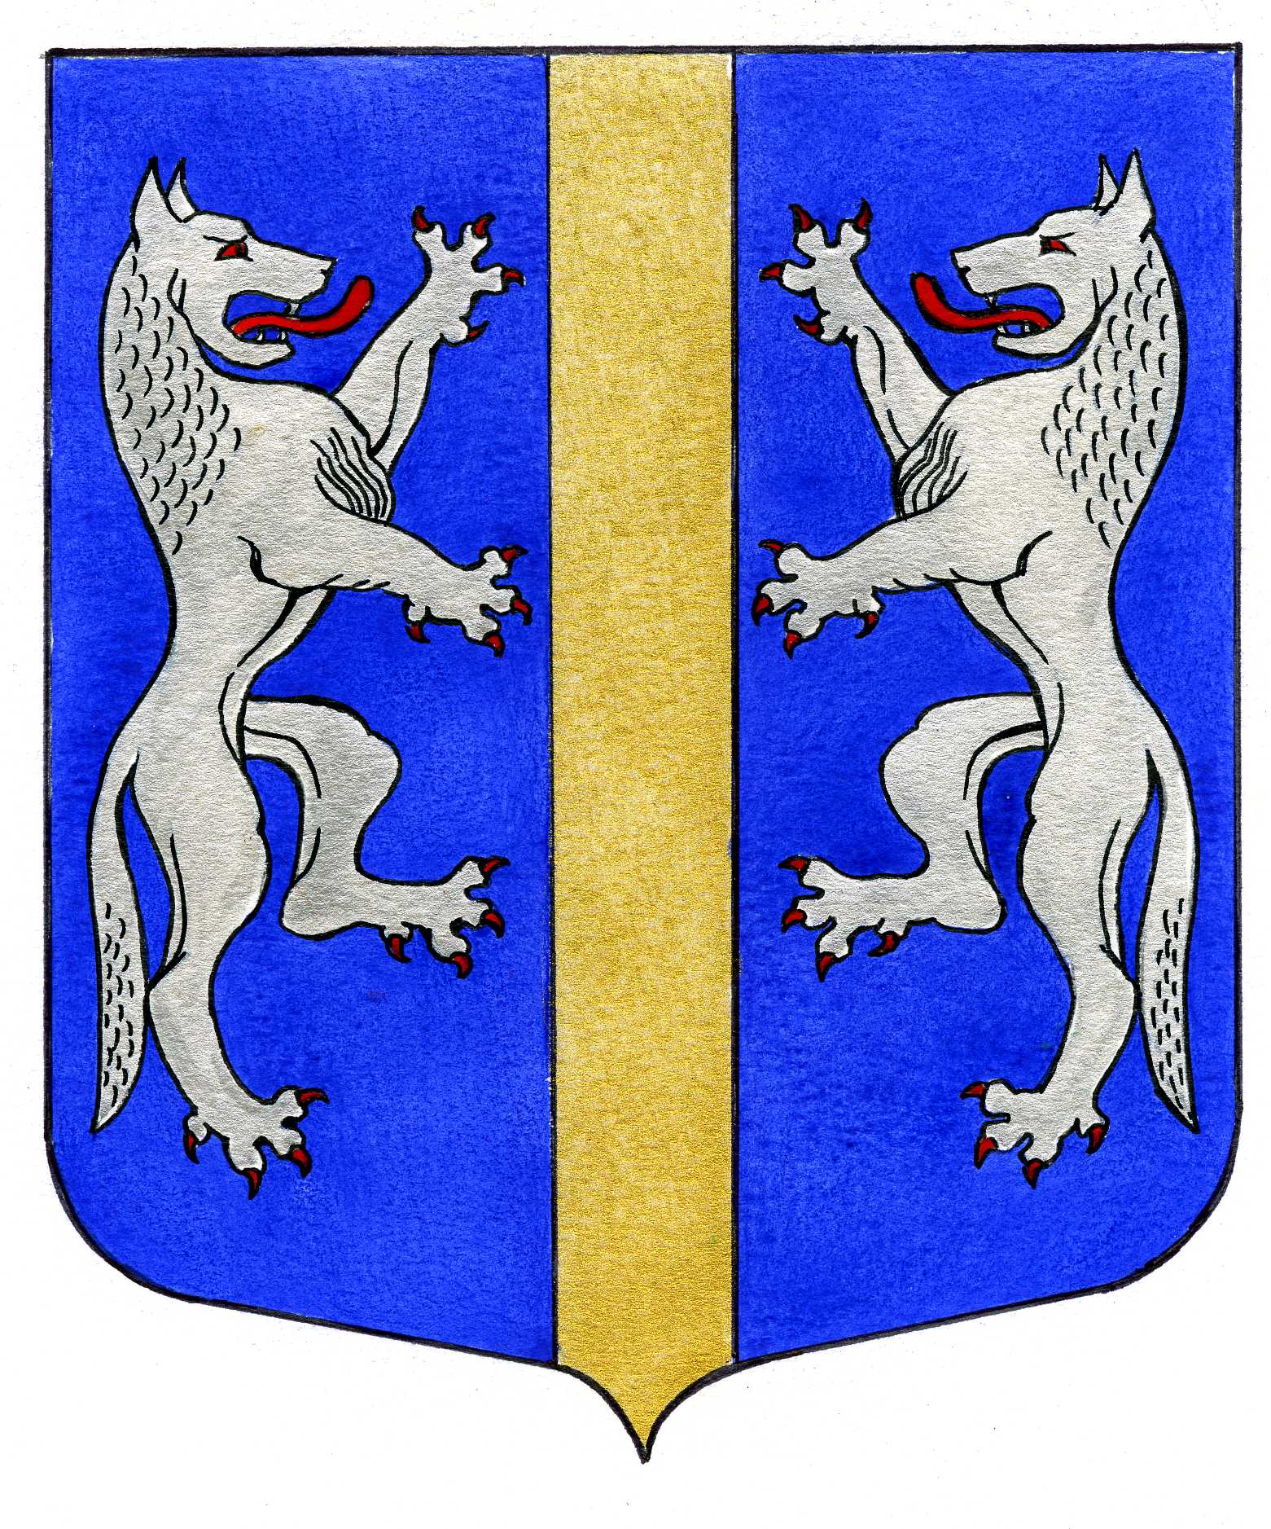

ВНУТРИГОРОДСКОГО МУНИЦИПАЛЬНОГО ОБРАЗОВАНИЯ
ГОРОДА ФЕДЕРАЛЬНОГО ЗНАЧЕНИЯ САНКТ-ПЕТЕРБУРГА МУНИЦИПАЛЬНЫЙ ОКРУГ ВОЛКОВСКОЕ
_____________________________________________________________________________

ПРОЕКТ

ПОСТАНОВЛЕНИЕ

_____.2025 № ___

О признании утратившим силу постановления
Местной Администрации внутригородского
муниципального образования Санкт-Петербурга
муниципальный округ Волковское от 07.10.2010 № 35

В соответствии с Федеральными законами от 02.03.2007 № 25-ФЗ «О муниципальной службе в Российской Федерации», от 25.12.2008 № 273-ФЗ «О противодействии коррупции», Уставом внутригородского муниципального образования города федерального значения Санкт-Петербурга муниципальный округ Волковское, в целях приведения в соответствие с действующим законодательством Российской Федерации, Местная Администрация

ПОСТАНОВЛЯЕТ:

1. Признать утратившими силу постановление Местной Администрации внутригородского муниципального образования Санкт-Петербурга муниципальный округ Волковское от 07.10.2010 № 35 «О комиссии по урегулированию конфликта интересов».
2. Настоящее постановление подлежит государственной регистрации в установленном законодательством порядке и вступает в силу после его официального опубликования (обнародования).
3. Контроль за выполнением настоящего постановления возложить на Главу Местной Администрации.

Глава Местной Администрации М.М. Раимов

